Forschungsbericht

FVA 241 XII, IGF-Nr. 18633-N

Untersuchungen zur Zahnfußtragfähigkeit von symmetrischen und asymmetrischen Verzahnungsgeometrien

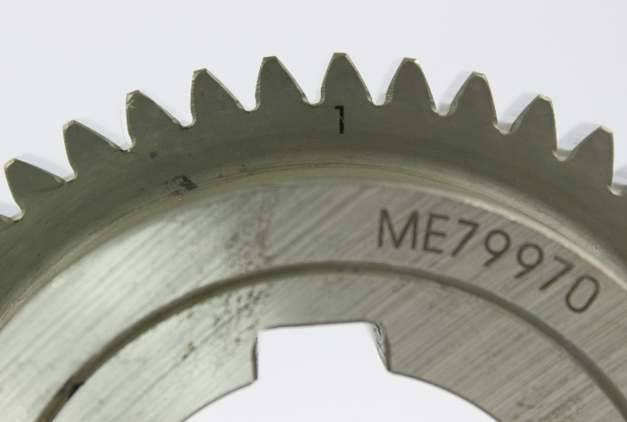
Asymmetrisches Zahnrad mit unterschiedlichem Eingriffswinkel an Links- und Rechtsflanke
Zahnfußbruch ist eine Schadensart, die die Lebensdauer bzw. Tragfähigkeit von Stirnrädern maßgebend beeinflussen kann. Genormte Berechnungsverfahren, wie zum Beispiel nach DIN 3990 oder ISO 6336, ermöglichen im Wesentlichen die Berechnung der Zahnfußtragfähigkeit für symmetrische Standardverzahnungen mit Eingriffswinkeln von α_{n} = 20°, 22,5° und 25°, die nach DIN 867 genormt sind. Bei einer Vielzahl von Getriebeanwendungen mit einer bzgl. des übertragenen Drehmoments dominanten Treibrichtung, z. B. im Fahrzeugbau sowie bei Windkraft- und Krananlagen, werden, begünstigt durch neue Fertigungsverfahren, vermehrt auch Verzahnungen mit alternativen Eingriffswinkeln bzw. asymmetrische Verzahnungen angestrebt, um die sich daraus ergebenden Vorteile in der Zahnfuß- und Zahnflankentragfähigkeit zu nutzen. Für solche Verzahnungen mit alternativen Eingriffswinkelbeträgen als auch für asymmetrische Verzahnungen wurde in einem früheren Forschungsvorhaben (FVA 241/X) daher eine erweiterte Berechnungsmethode auf Basis der bestehenden Normverfahren entwickelt, die es ermöglicht, auch für entsprechend modifizierte Verzahnungsgeometrien die Zahnfußtragfähigkeit zu bestimmen.
Diese erweiterte Berechnungsmethode stützte sich bisher ausschließlich auf umfangreiche theoretische und numerische Untersuchungen an sowohl symmetrischen als auch asymmetrischen Zahnrädern mit variierten Eingriffswinkeln an Vor- und Rückflanke im Bereich von α_{n} = 10° bis 40°.
Im Rahmen des hier durchgeführten Forschungsvorhabens FVA 241/XII (IGF-Nr. 18633 N) wurde diese Berechnungsmethode durch umfangreiche experimentelle und begleitende theoretische Untersuchungen validiert. Hierzu wurden Wöhlerversuche im Pulsatorprüfstand zur Ermittlung der Zahnfußtragfähigkeit Prüfvarianten der Baugröße m_{n} = 4 mm und der Baugröße m_{n} = 1,75 mm durchgeführt. Es wurden sowohl symmetrische Verzahnungen mit Normaleingriffswinkeln α_{n} ≠ 20° als auch asymmetrische Prüfräder mit Normaleingriffswinkelkombinationen bis in den durch die theoretischen Untersuchungen abgedeckten Grenzbereich von 40°/10° betrachtet. Die Versuchsergebnisse zeigen hierbei im Vergleich zum genormten Berechnungsansatz nach ISO 6336 eine deutlich verbesserte Korrelation mit dem erweiterten, modifizierten Berechnungsansatz nach FVA 241/X.
Weiterhin wurden Untersuchungen an sowohl symmetrischen als auch asymmetrischen Prüfvarianten der Baugröße m_{n} = 1,75 mm im Laufversuch auf dem FZG-Stirnradverspannungsprüfstand durchgeführt, die ebenfalls eine gute Korrelation mit dem erweiterten Berechnungsansatz für Verzahnungen mit alternativen Eingriffswinkeln belegen. Ergänzt wurde das Versuchsprogramm durch Untersuchungen an Verzahnungen mit optimierter Zahnfußgeometrie.
Durch die im Rahmen des Forschungsvorhabens erzielten Ergebnisse kann somit ein einfach anwendbares und experimentell abgesichertes Berechnungsverfahren zur Verfügung gestellt werden, welches bzgl. der Zahnfußtragfähigkeit eine zuverlässige Auslegung von Getriebestufen mit alternativen Verzahnungsgeometrien ermöglicht. Dadurch können Werkstoffreserven besser ausgenutzt und die Leistungsdichte von Getriebestufen gesteigert werden.

Autoren: Christian Weber
TU München Fakultät für Maschinenwesen | Lehrstuhl für Maschinenelemente Forschungsstelle für Zahnräder und Getriebebau
Kontakt: Forschungsvereinigung Antriebstechnik e.V. (FVA)
Florian Mazurek
T 069- 66 03- 18 72

Das IGF-Vorhaben IGF-Nr. 18633-N der Forschungsvereinigung Antriebstechnik e.V. (FVA) wurde über die AiF im Rahmen des Programms zur Förderung der Industriellen Gemeinschaftsforschung (IGF) vom Bundesministerium für Wirtschaft und Energie aufgrund eines Beschlusses des Deutschen Bundestages gefördert.

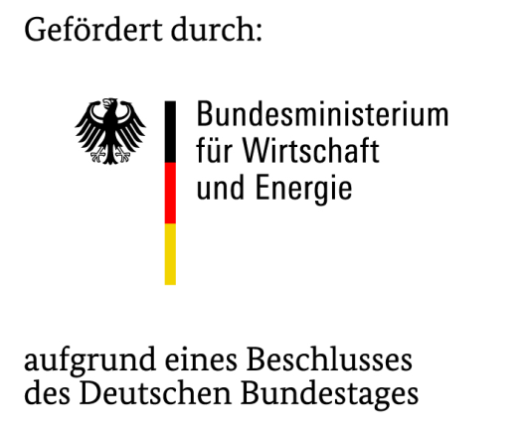

Hintergrundinformationen zur FVA

Die FVA ist das weltweit führende Innovationsnetzwerk der Antriebstechnik. Die 170 laufenden Projekte der industriellen Gemeinschaftsforschung fördern die Innovationsfähigkeit der Industrie im Bereich der Antriebstechnik und ist an den wissenschaftlichen Forschungseinrichtungen ein wichtiger Beitrag zur Ausbildung von Jungingenieuren in und für die Branche. Die 207 Mitgliedsfirmen sind produzierende Unternehmen aus der Antriebstechnikbranche. Zusammen mit den über 40 Forschungsinstituten bildet die FVA die Basis für das weltweit führende Netzwerk der Antriebstechnik.
Die FVA versteht sich als eine wichtige Plattform der Kommunikation und des Wissenstransfers zwischen Wissenschaft und Industrie. Themenfelder sind die mechanische und die elektrische bzw. mechatronische Antriebstechnik, sowohl von stationären industriellen Anlagen als auch von Fahrzeugen, mobilen Maschinen und Luftfahrzeugen. Die Gemeinschaftsforschung hat zum Ziel, das technisches Know-how der Unternehmen und die Qualität ihrer Produkte zu verbessern und die Produktionskosten zu senken. Informationsveranstaltungen, Seminare und Tagungen der Forschungsvereinigung bieten den Unternehmen die Möglichkeit, neueste Forschungsergebnisse anzuwenden und Mitarbeiter entsprechend aus- und weiterzubilden.
Weitere Informationen unter www.fva-net.de.

